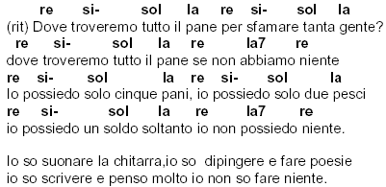
Dove troveremo tutto il pane

